Презентация к лабораторной работе №9

Текстовой редактор emacs

Козлов Всеволод Павлович

Содержание

# 1 Цель работы

Познакомиться с операционной системой Linux. Получить практические навыки работы с редактором Emacs.

# 2 Выполнение лабораторной работы

Ввел текст в созданный файл (рис. [1]).

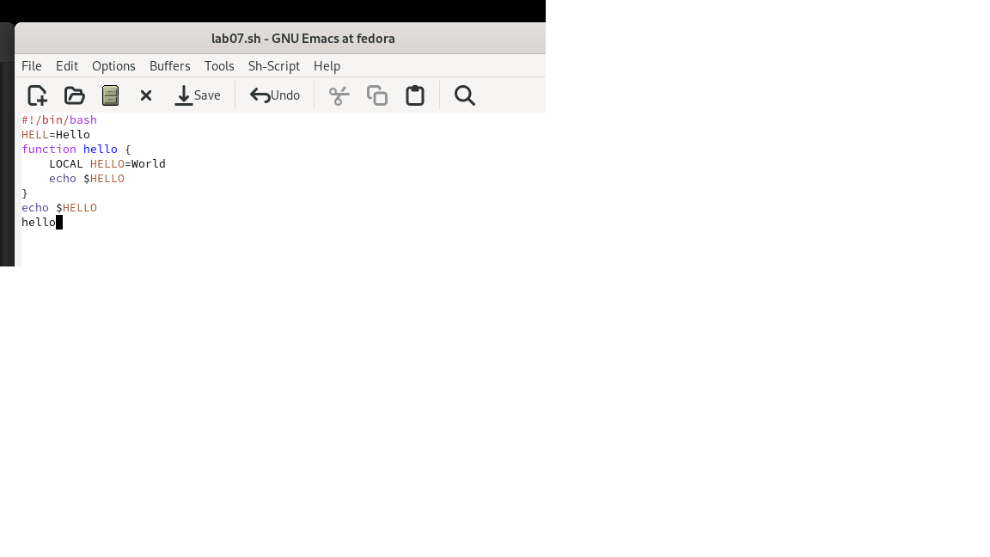

Figure 1: Ввод текста в файл

Вырезал одну из строк и вставил ее в конец файла (рис. [2]).

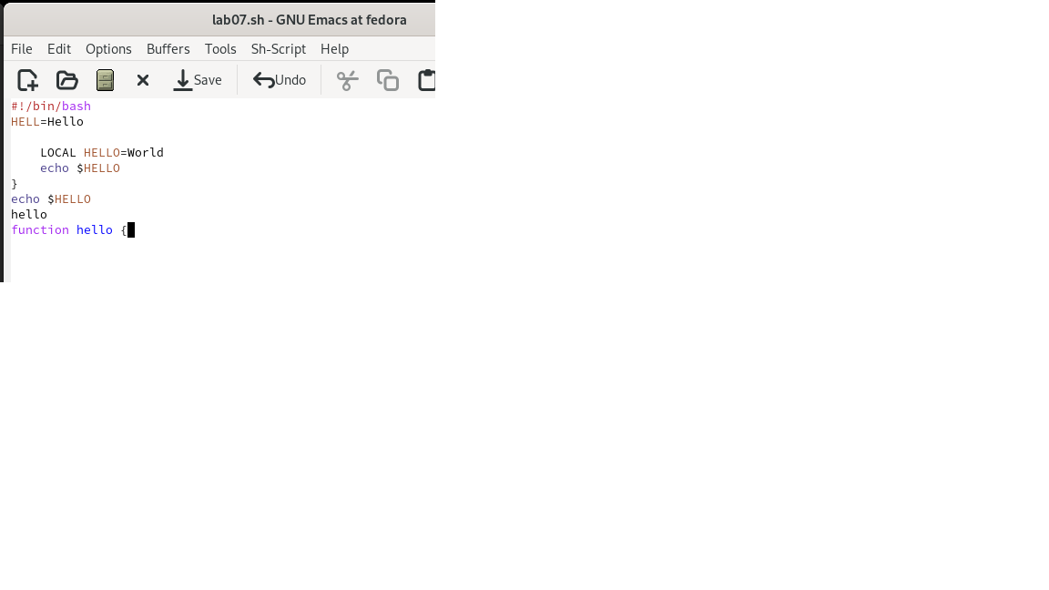

Figure 2: Перемещение строки

Скопировал область в буфер обмена, вставил ее в конец файла (рис. [3]).

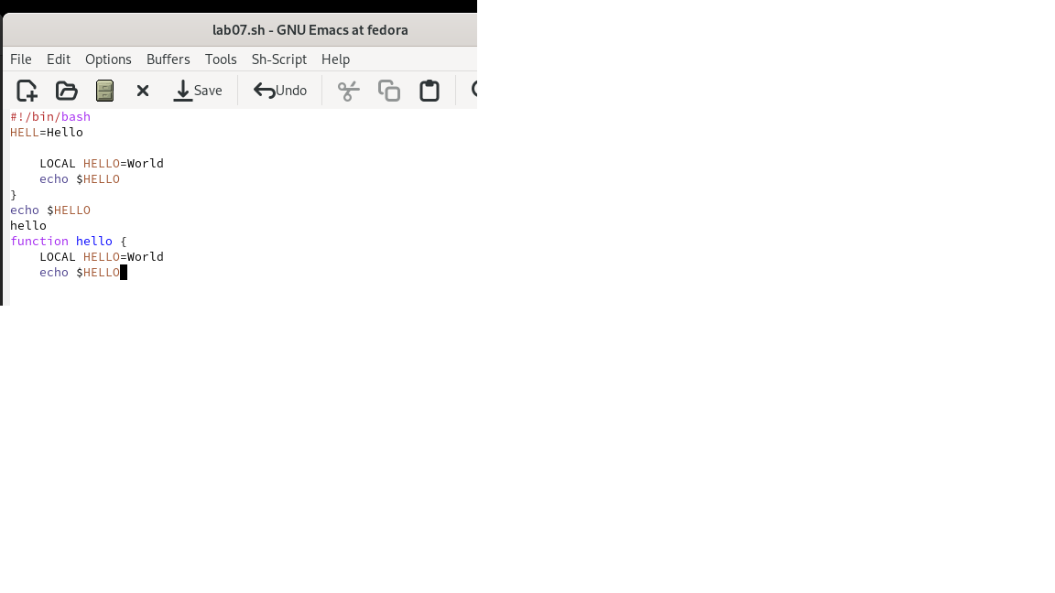

Figure 3: Копирование области в буфер обмена

Отменл последнее действие (рис. [4]).

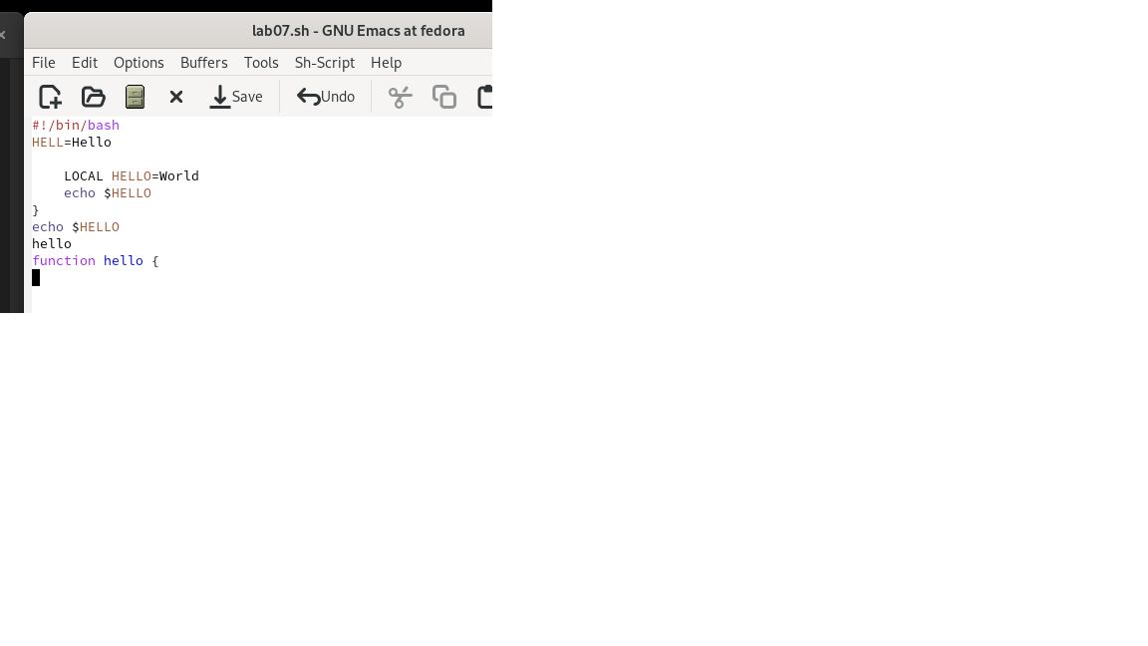

Figure 4: Отмена действия

Переместился в начало и конец строки, начало и конец буфера (с помощью комбинаций клавиш)

Перешел в новый буфер (рис. [5]).

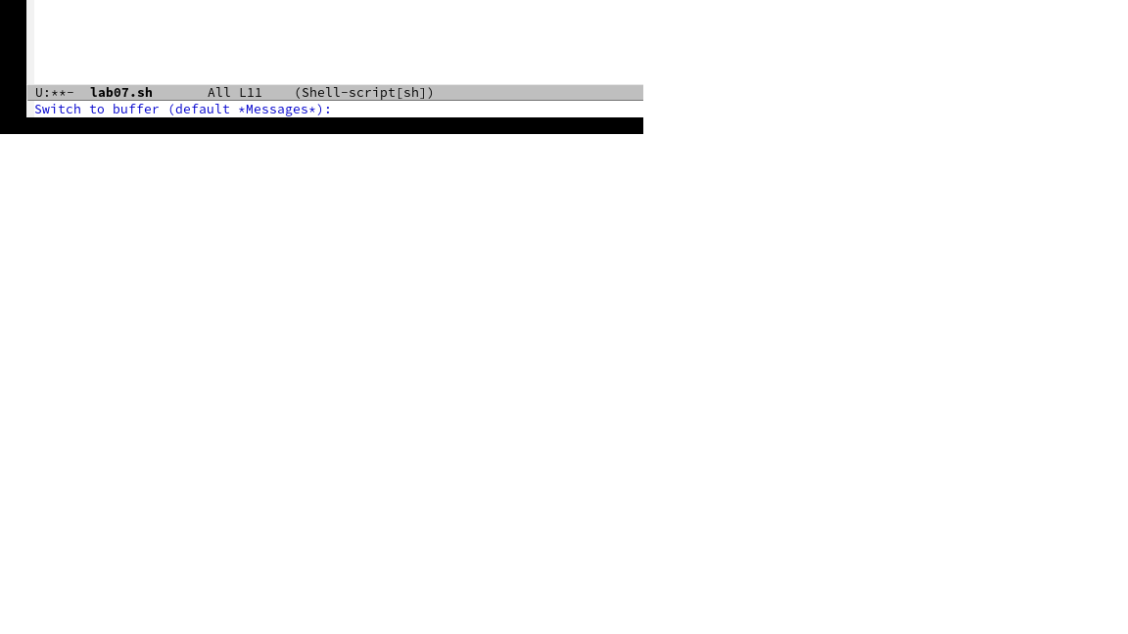

Figure 5: Переход в новый буфер

В каждом из окон создал новый буфер, ввел текст (рис. [6]).

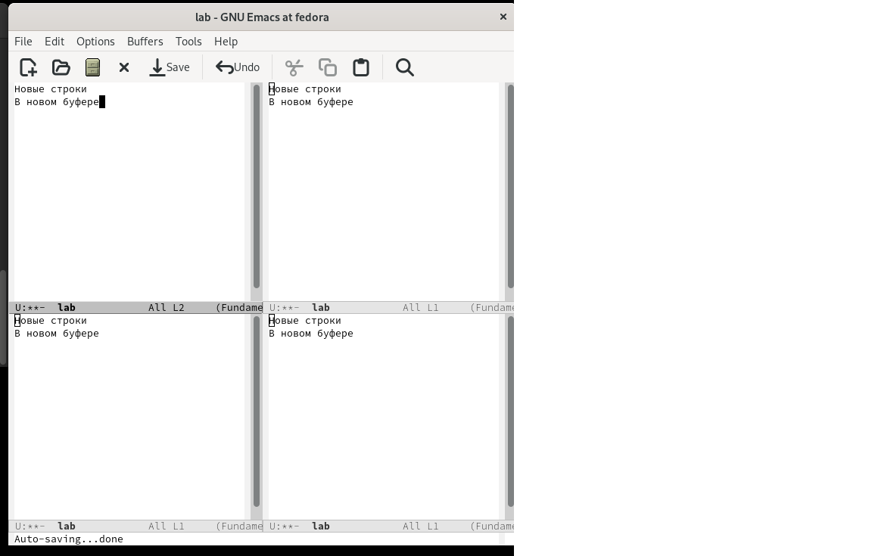

Figure 6: Создание буферов, ввод текста

Поиск слова “строки” (рис. [7]).

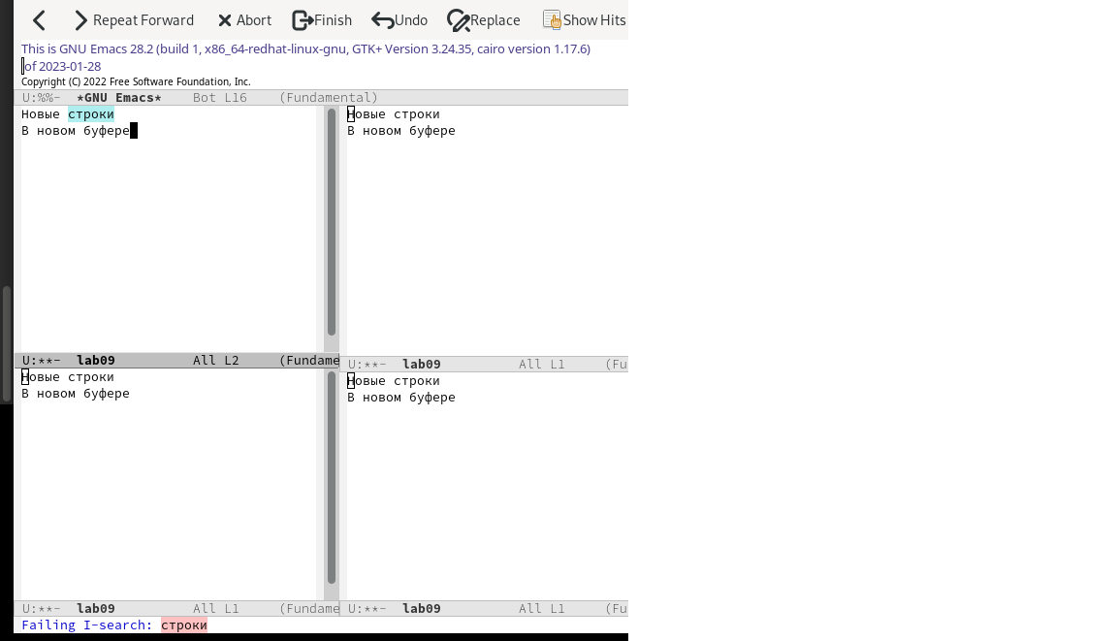

Figure 7: Поиск слова

С помощью режима замена заменил буквы “о” на “А” (рис. [8]).

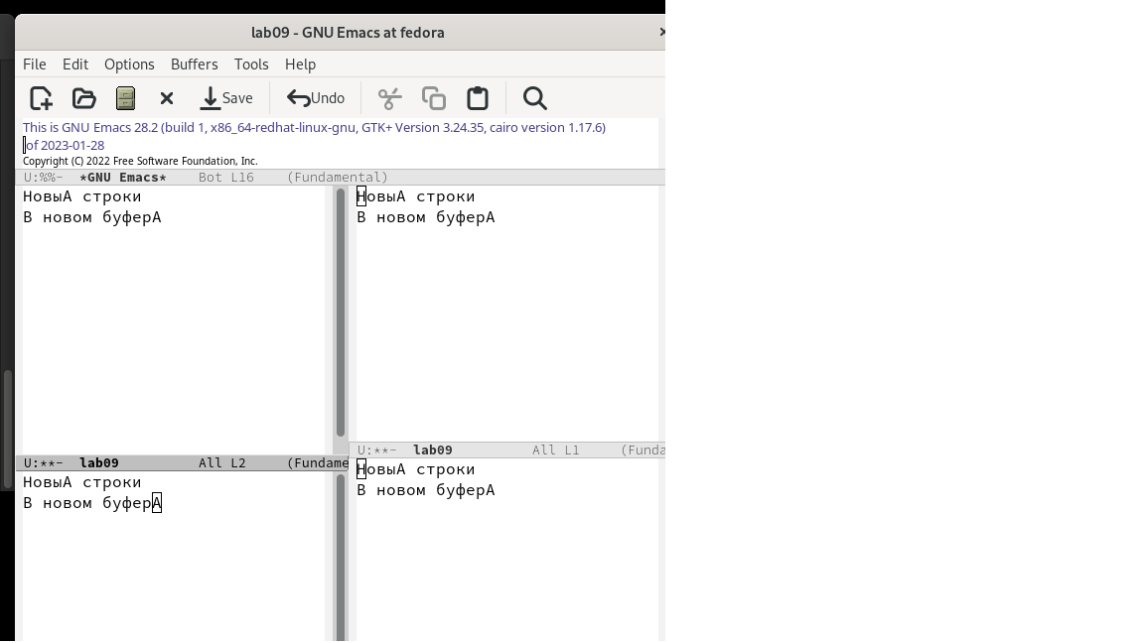

Figure 8: Замена слов/букв

Ответ на вопрос: Отличие от обычного режима в том, что тут появляется отдельное окно с текстом из файла с выделенными словами, которые нужно было найти.

# 3 Выводы

Познакомился с операционной системой Linux. Получил практические навыки работы с редактором Emacs.

# Список литературы